[中国医科大学附属盛京医院神经内科论文被质疑！直接通知出版社](https://mp.weixin.qq.com/s?__biz=MzkxMDYyNzI5NQ==&mid=2247500559&idx=1&sn=96c98b3280f91b2c43dc9b0261a31c3a)

五棵松[学者探讨](javascript:void(0);)2025-04-09 15:10:14北京

2016年，来自中国医科大学附属盛京医院神经内科的 Jue Wang , Dong Han , Miao Sun , Juan Feng （通讯作者，音译冯娟） 在 Journal of molecular neuroscience 期刊发表了一篇论文，题目为：A Combination of Remote Ischemic Perconditioning and Cerebral Ischemic Postconditioning Inhibits Autophagy to Attenuate Plasma HMGB1 and Induce Neuroprotection Against Stroke in Rat。

本研究部分得到了辽宁省科学技术项目——辽宁省重大动物疾病科学研究与临床应用（2012225021）和辽宁省科技项目（2009225010 - 2）给予冯博士的资助。

**2025年4月，国际著名职业学术打假人René Aquarius 在 Pubpeer 论坛发表评论：**

我们发现您的两张图表之间存在意外的重叠（见下面所附的图片）。

我们将通知出版商来解决这些问题。

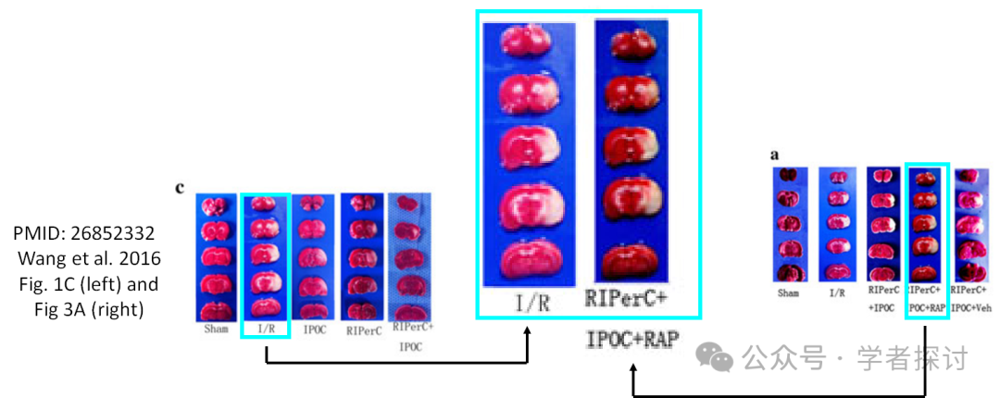

**消息来源：**

https://pubpeer.com/publications/47DA72249D469A0066D28F935A4E50#0

**郑重声明：**

我们的全网查重系统收录了 Pubmed 和 Pubpeer 中的 7000 万 +已发表图库，让您的待查图片可以和已发表论文的图片进行对比，防止图片误用，为您的论文发表保驾护航！基于AI人工智能大数据算法，提供论文图片的核查服务，方便学术期刊、高校、研院所等科研管理部门及时发现并纠正结果图片不当使用。

**如果您有任何建议或需要图片查重帮助，请随时通过客服QQ号3639926437与我们联系。**

[#中国医科大学附属盛京医院](https://mp.weixin.qq.com/mp/appmsgalbum?__biz=MzkxMDYyNzI5NQ==&action=getalbum&album_id=3347555153293541380#wechat_redirect)